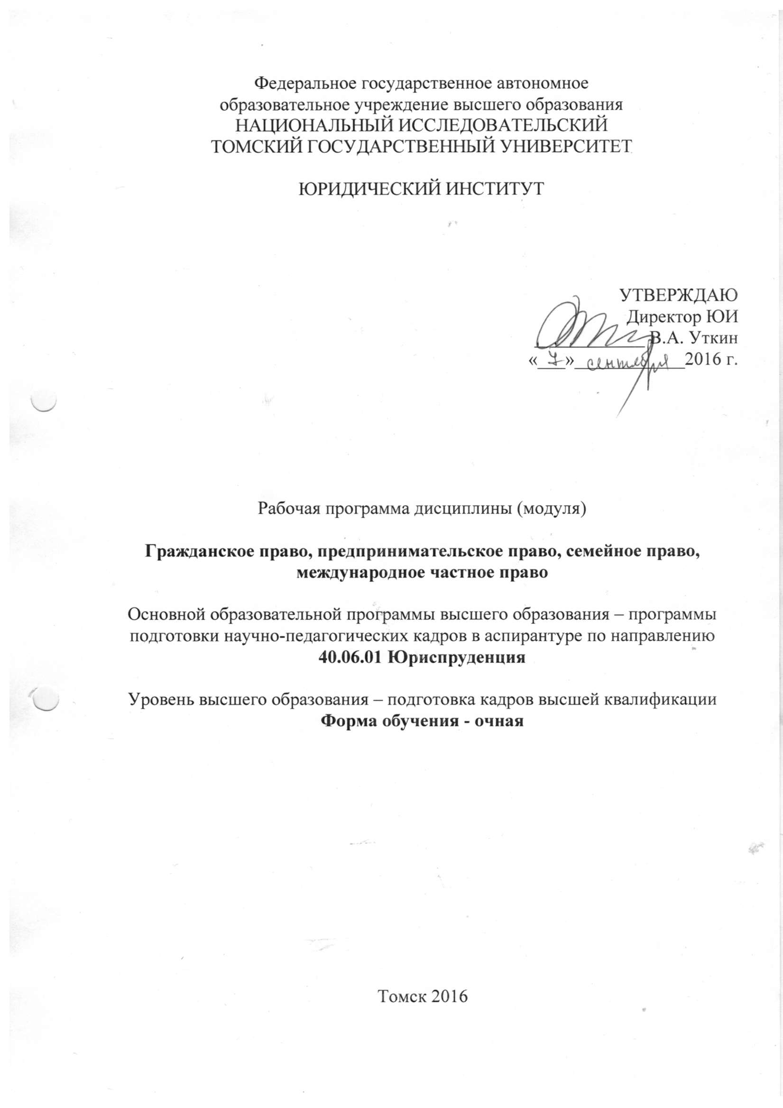

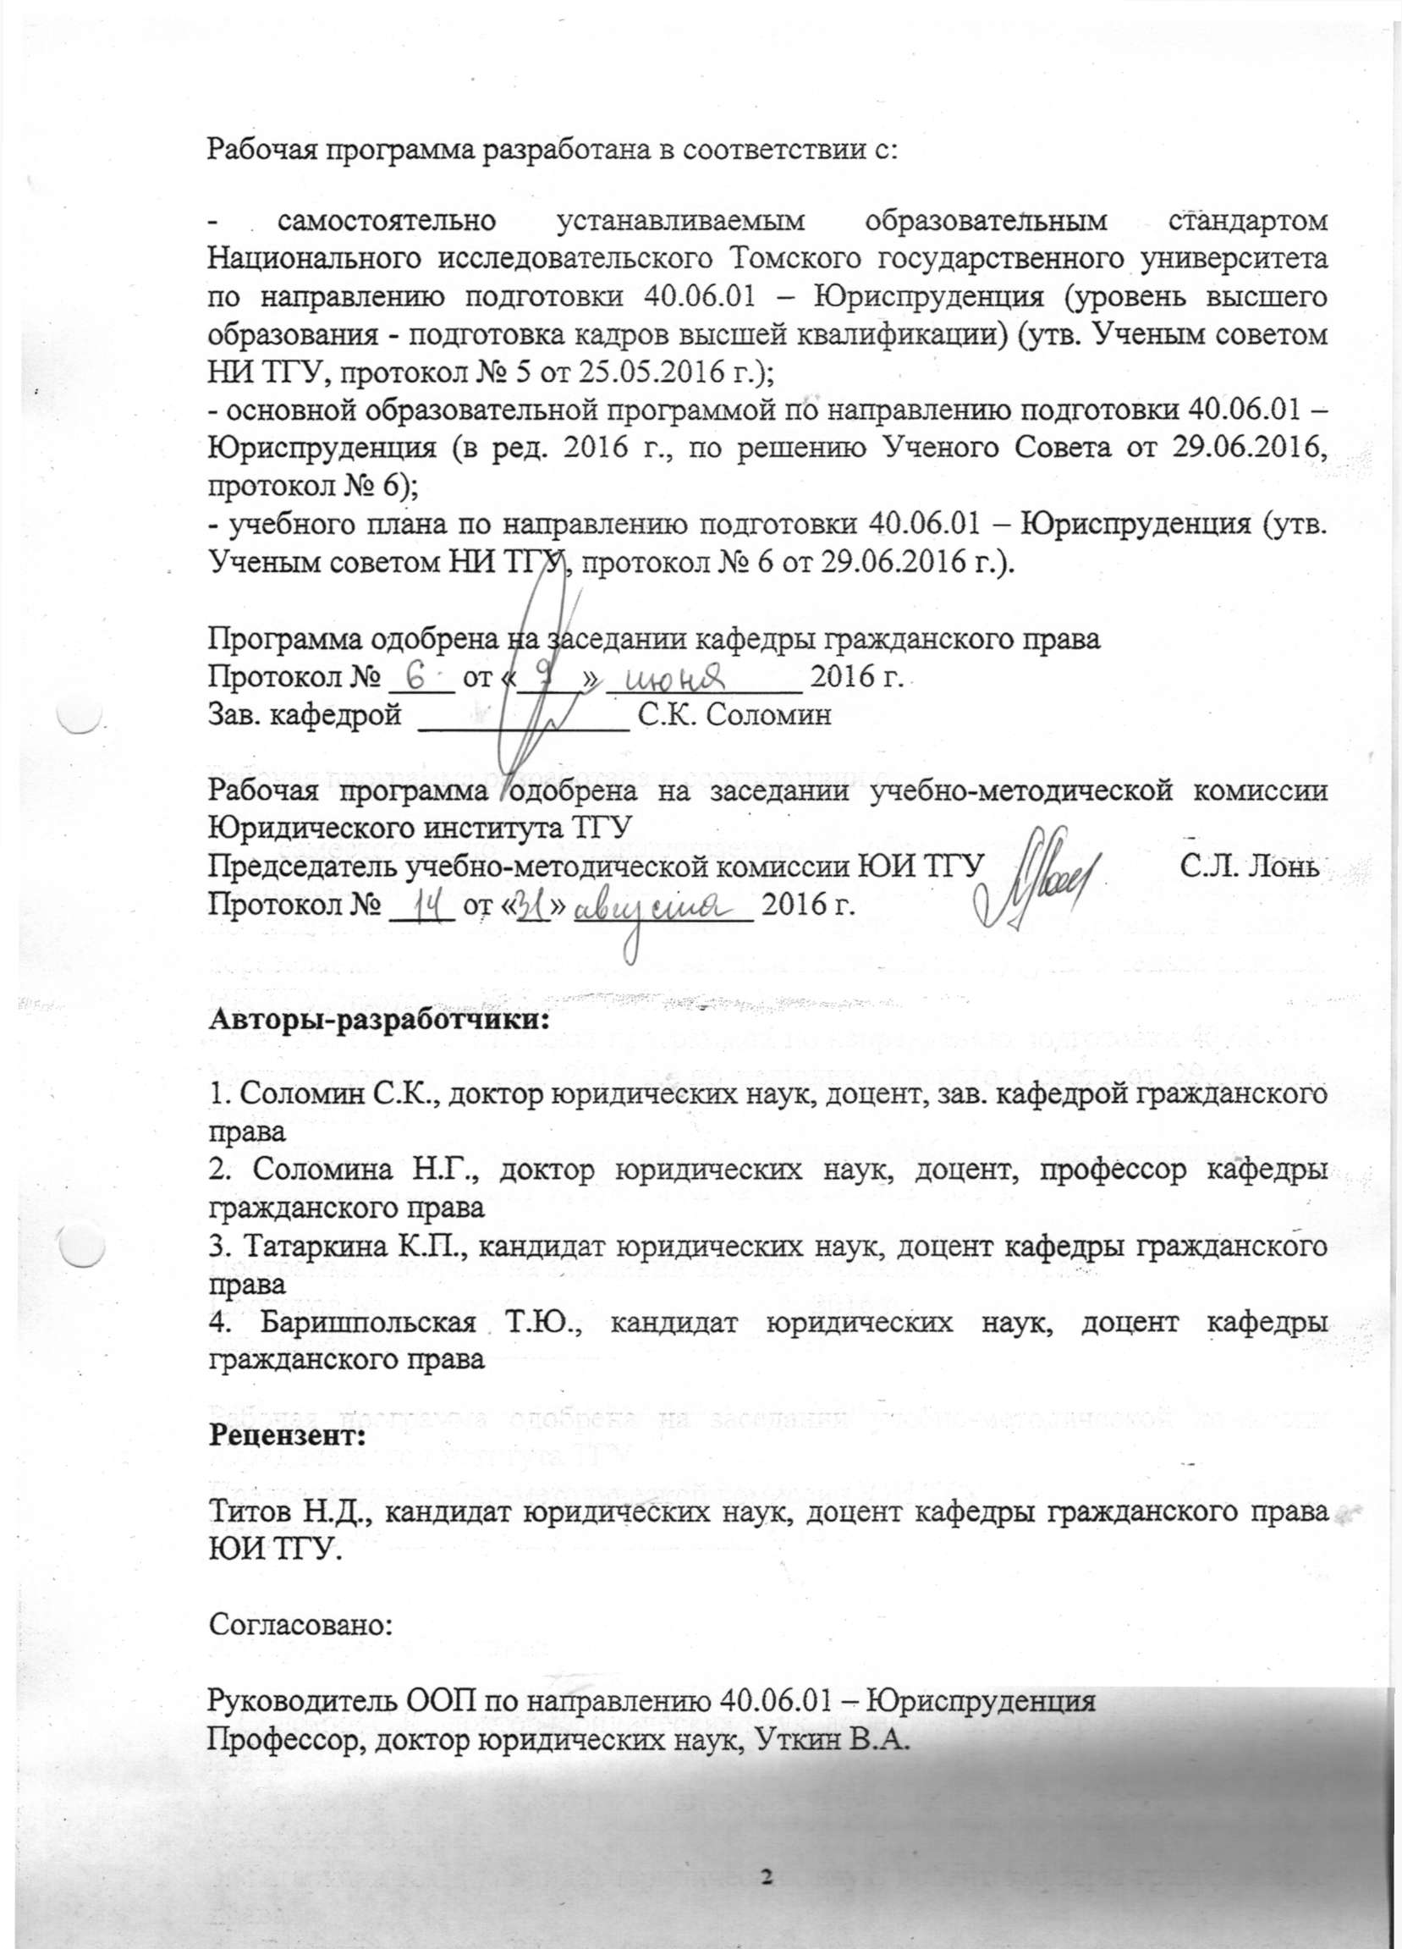

- ЦЕЛЬ ДИСЦИПЛИНЫ
Целью освоения дисциплины «Гражданское право, предпринимательское право, семейное право, международное частное право» является изучение отдельных теоретических проблем современного гражданского, семейного, предпринимательского и международного частного права; формирование у аспирантов и соискателей навыков научного анализа законодательства и доктринальных источников в сфере гражданского права, предпринимательского права, семейного права и международного частного права, и последующего применения этих навыков в процессе работы над диссертационным исследованием.
- МЕСТО ДИСЦИПЛИНЫ В СТРУКТУРЕ ООП
Дисциплина «Гражданское право, предпринимательское право, семейное право, международное частное право» относится к дисциплинам профиля вариативной части (В.1.5). Изучение данной дисциплины базируется на знаниях, полученных аспирантами в ходе обучения по программам специалитета или магистратуры. Данная дисциплина создает необходимую базу для успешного освоения аспирантами последующих дисциплин вариативной части Блока 1 «Дисциплины (модули)», Блока 2 «Практики», Блока 3 «Научные исследования» и Блока 4 «Государственная итоговая аттестация (итоговая аттестация)» ООП аспирантуры.
Общая трудоемкость дисциплины составляет 7 зачетные ед., 252 часа, из них 1 семестр – 2 зачетные единицы (дифференцированный зачет); 2 семестр – 1 зачетные единицы (дифференцированный зачет); 3 семестр – 1 зачетные единицы (дифференцированный зачет); 4 семестр – 3 зачетные единицы (кандидатский экзамен).
- Планируемые результаты обучения студентов, соотнесенные с планируемыми результатами освоения ООП

Формируемые компетенции, код компетенции | Планируемые результаты обучения по дисциплине (модулю)
 | знать | уметь | владеть
способность анализировать историю и современные тенденции развития юридической науки, отраслей права, правовых институтов (ПК-1) | историю развития гражданского, семейного законодательства | анализировать доктринальные воззрения, которые складываются в науке гражданского, предпринимательского, семейного и международного частного права. | четким представлением о сущности, характере и взаимодействии правовых явлений, видеть их взаимосвязь в целостной системе знаний и понимать их значение для реализации гражданского, предпринимательского, семейного и международного частного права.
способность выявлять современные направления научных исследований в юриспруденции (ПК-2) | современное состояние и тенденции развития актуальных проблем науки гражданского, предпринимательского, семейного и международного частного права. | выявлять актуальные вопросы теории и практики гражданского, предпринимательского, семейного и международного частного права. | навыками самостоятельной исследовательской работы
способность проводить фундаментальные и прикладные исследования в соответствующей отрасли юридической науки (ПК-3) | предметно-правовые и методологические проблемы науки гражданского, предпринимательского, семейного и международного частного права. | применять основные процедуры правового исследования | навыками самостоятельной постановки научной проблемы и формулирования содержательных аргументированных предложений по ее решению; навыком поиска, обобщения и систематизации правовой и научной информации
способность к организации и осуществлению учебно-познавательной деятельности в определенной области правового регулирования (ПК-4) | Этапы и процесс организации учебно-познавательной деятельности в определенной области правового регулирования | Организовывать и осуществлять учебно-познавательную деятельность в определенной области правового регулирования и представлять ее результаты | Навыками организации и осуществления учебно-познавательной деятельности в определенной области правового регулирования
- ОБЪЕМ И СОДЕРЖАНИЕ ДИСЦИПЛИНЫ
4.1 Объем дисциплины по видам учебных занятий
Наименование разделов и тем | Всего (час) | Контактная работа (час) |  |  | СРС (час) | Семестр | Форма контроля успеваемости
 |  | лекции | Индивидуальные консультации | Контроль
Гражданское право | 54 | 10 | - | - | 44 | 1 | Зачет с оценкой
Предпринимательское право | 54 | 10 | - | - | 44 | 2
Семейное право | 54 | 10 | - | - | 44 | 3 | Зачет с оценкой
Международное частное право | 54 | 10 | - | - | 44 | 4
 |  |  |  |  |  | 4 | Кандидатский экзамен
ВСЕГО: | 216 | 40 | - | - | 176
4.2 Содержание дисциплины
4.2.1. Лекционный курс
№ п/п | Тема | Очная форма, час | Заочная форма, час | Формируемые компетенции
 | Гражданское право | 10 |  | ПК-1, ПК-2, ПК-3, ПК-4,
 | Предпринимательское право | 10 |  | ПК-1, ПК-2, ПК-3, ПК-4,
 | Семейное право | 10 |  | ПК-1, ПК-2, ПК-3, ПК-4,
 | Международное частное право | 10 |  | ПК-1, ПК-2, ПК-3, ПК-4,
4.2.2. Практические занятия (не предусмотрены)

4.2.3. Самостоятельная работа
№ п/п | Тема | Очная форма,  час | Заочная форма, час | Форма контроля | Формируемые компетенции
 | Гражданское право | 44 |  | письменное задание | ПК-1, ПК-2, ПК-3, ПК-4,
 | Предпринимательское право | 44 |  | письменное задание | ПК-1, ПК-2, ПК-3, ПК-4,
 | Семейное право | 44 |  | письменное задание | ПК-1, ПК-2, ПК-3, ПК-4,
 | Международное частное право | 44 |  | письменное задание | ПК-1, ПК-2, ПК-3, ПК-4,
4.3. Содержание разделов дисциплины

№ п/п | Наименование раздела (темы) дисциплины | Содержание раздела (темы) дисциплины  (дидактические единицы)
1 | Гражданское право | Предмет гражданского права: понятие, структура, дискуссия в цивилистике. Принципы гражданского права: понятие, значение, система, дискуссия в цивилистике. Проблемы гражданско-правового статуса физического лица. Теории юридического лица в науке гражданского права. Классификация юридических лиц. Гражданско-правовые способы защиты нарушенных прав: понятие, значение, соотношение. Проблема конкуренции исков. Объекты гражданских прав: понятие, система, дискуссии в цивилистике. Недействительные сделки: понятия виды. Теоретические проблемы последствий недействительности сделок. Теоретические проблемы защиты вещных прав. Проблемы правоприменения. Охранительные обязательства: понятие, виды, содержание, учение об охранительных обязательствах в науке гражданского права. Прекращение гражданско-правового договора.
2 | Предпринимательское право | Предпринимательское право и его место в российской правовой системе. Юридические научные школы предпринимательского права Предпринимательская деятельность: понятие, признаки. Источники предпринимательского права. Субъекты предпринимательской деятельности. Понятие инвестиций и инвестиционной деятельности. Саморегулирование в сфере предпринимательства. Понятие, критерии и признаки несостоятельности (банкротства). Процедуры банкротства: цели, порядок проведения. Предпринимательский договор: понятие, виды. Государственное регулирование на валютном рынке.
3 | Семейное право | Понятие семейного права: предмет, метод правового регулирования. Семейные правоотношения: понятие, классификация, проблемы теории. Юридические факты в семейном праве. Правоспособность и дееспособность в семейном праве. Меры защиты и ответственности в семейном праве. Брак: понятия и условия действительности. Недействительность брака: основания, правовые последствия. Реализация семейных прав несовершеннолетними. Соотношение брачного договора и иных видов соглашений, определяющих имущественные права и обязанности супругов. Личные неимущественные права и обязанности супругов.
4 | Международное частное право | Понятие МЧП его место в системе отраслей права. Унификация в МЧП. Система коллизионных привязок. Толкование коллизионных норм. Вещные правоотношения в МЧП. Коллизионное регулирование в сфере договорных обязательств c «иностранным элементом». Обязательства вследствие причинения вреда в МЧП: коллизионное регулирование. Коллизионные вопросы наследования в МЧП. Правовая помощь по гражданским, семейным и торговым делам. Особенности коллизионного регулирования в семейном законодательстве Российской Федерации. Международно-правовая охрана объектов интеллектуальной собственности.

Методы и формы организации обучения
  - Технологии интерактивного обучения.
Интерактивное обучение (от англ. inter – «взаимный»; act – «действовать») предполагает полифонический характер учебного мероприятия, диалоговое взаимодействие всех участников аудиторного действа. Признаками интерактивной формы занятия являются следующие:
- деятельностный, активный способ познавательного процесса (ролевые игры, тренинги, разбор конкретных ситуаций, конструирование различных моделей поведения и т.д.);
- совместный характер деятельности, основанный на взаимодействии преподавателя и студента, а также студентов друг с другом, эффект сотрудничества;
- активная групповая рефлексия, совместная оценка результатов.
  - Перечень учебно-методического обеспечения для самостоятельной работы обучающихся по дисциплине
Самостоятельная работа аспирантов осуществляется на протяжении всего изучения дисциплины в соответствии с утвержденной в учебном плане трудоемкостью. Внеаудиторная самостоятельная работа аспиранта включает в себя: подготовку к аудиторным занятиям; работу с библиотечным фондом, электронными справочными системами; изучение научной литературы и нормативных актов; самостоятельное изучение отдельных вопросов и тем дисциплины. Контроль самостоятельной работы обучающихся проводится периодически при освоении соответствующей темы в одной из следующих форм: проверка или устная защита выполненной работы.
Аудиторная (контролируемая) самостоятельная работа аспирантов определяется учебным планом и представляет собой выполнение различных заданий в аудитории под руководством преподавателя. Самостоятельная работа осуществляется при использовании источников рекомендуемой основной и дополнительной литературы, а также при обращении к материалам Интернет-ресурсов, указанных в рабочей программе дисциплины.
  - Примерный перечень вопросов для самостоятельной работы аспирантов (образец).
Концепция хозяйственного (предпринимательского) права как самостоятельной отрасли права
Виды ограничений права на осуществление предпринимательской деятельности.
Проблемы реализации принципов предпринимательского права
История развития правового регулирования малого и среднего предпринимательства в России
Круг проблем, вытекающих из неопределенности адресата коллизионных норм.
Юридическая постановка вопроса о критерии основного разделения права.
Суть проблемы «злоупотребления правом» и различные взгляды на нее.
Соотношение понятий «личные», «неимущественные» и «личные неимущественные» права.
Классификация имущественных отношений супругов.
Соглашения в семейном праве.
Правовой режим отдельных видов имущества супругов, осуществляющих предпринимательскую деятельность.
Особенности раздела общего имущества супругов, осуществляющих предпринимательскую деятельность.
Регулирование брачным договором отношений супругов по поводу объектов, используемых в предпринимательской деятельности
Отношения с иностранным элементом в частном праве: традиционный подход как суррогат понятия материальной юрисдикции.
  - Примерный перечень заданий для самостоятельной работы аспирантов (образец).
Выделите основные изменения Раздела III Гражданского кодекса Российской Федерации, внесенные Федеральным законом от 08.03.2015 № 42-ФЗ «О внесении изменений в часть первую Гражданского кодекса Российской Федерации». Дайте оценку отельным изменениям с точки зрения их достоверности и оптимальности. Ответ аргументируйте.

Фонд оценочных средств для проведения промежуточной аттестации по дисциплине.
6.1. Перечень компетенций с указанием этапов их формирования в процессе освоения образовательной программы:
- способность анализировать историю и современные тенденции развития юридической науки, отраслей права, правовых институтов (ПК-1)
- способность выявлять современные направления научных исследований в юриспруденции (ПК-2)
- способность проводить фундаментальные и прикладные исследования в соответствующей отрасли юридической науки (ПК-3)
- способность к организации и осуществлению учебно-познавательной деятельности в определенной области правового регулирования (ПК-4)

Основными этапами формирования указанных компетенций при изучении аспирантами дисциплины «Гражданское право, предпринимательское право, семейное право, международное частное право» являются последовательное изучение ими содержательно связанных между собой тем учебных занятий. Изучение каждой темы предполагает овладение аспирантами необходимыми элементами компетенции на уровне знаний, умений, навыков. Итоговая оценка, полученная с учетом оценивания компетенций на различных этапах их формирования, показывает успешность их освоения аспирантами.
Паспорт фонда оценочных средств по дисциплине
№ п/п | Контролируемые разделы, темы дисциплины | Результаты по разделам |  |  | Наименование оценочного средства
 |  | знать | уметь | владеть
1 | Гражданское право | основные теоретические проблемы цивилистики и подходы к их решению, основные подходы правоприменительной практики в толковании отдельных норм гражданского права | аргументировано излагать свою авторскую точку зрения на теоретические и практические проблемы цивилистики; использовать приобретенные знания в своей научной деятельности; свободно ориентироваться в действующем законодательстве и в современной научной литературе по вопросам гражданского права | современными средствами теоретического анализа позитивного права и юридической практики;  навыком доказательного и содержательного отстаивания своих суждений по спорным теоретическим вопросам; | Устный опрос на экзамене
2 | Предпринимательское право | основные теоретические проблемы предпринимательского права и подходы к их решению; основные подходы правоприменительной практики в толковании отдельных норм, регулирующих отношения с участием субъектов предпринимательской деятельности. | аргументировано излагать свою авторскую точку зрения на теоретические и практические проблемы цивилистики; использовать приобретенные знания в своей научной деятельности; свободно ориентироваться в действующем законодательстве и в современной научной литературе по вопросам предпринимательского права | современными средствами теоретического анализа позитивного права и юридической практики;  навыком доказательного и содержательного отстаивания своих суждений по спорным теоретическим вопросам | Устный опрос на экзамене
3 | Семейное право | основные теоретические проблемы семейного права и подходы к их решению; основные подходы правоприменительной практики в толковании отдельных норм, регулирующих семейные отношения. | аргументировано излагать свою авторскую точку зрения на теоретические и практические проблемы цивилистики; использовать приобретенные знания в своей научной деятельности; свободно ориентироваться в действующем законодательстве и в современной научной литературе по вопросам семейного права | современными средствами теоретического анализа позитивного права и юридической практики;  навыком доказательного и содержательного отстаивания своих суждений по спорным теоретическим вопросам | Устный опрос на экзамене
4 | Международное частное право | основные теоретические проблемы международного частного права и подходы к их решению; основные подходы правоприменительной практики в толковании отдельных норм, регулирующих отношения, осложненные иностранным элементом. | аргументировано излагать свою авторскую точку зрения на теоретические и практические проблемы цивилистики; использовать приобретенные знания в своей научной деятельности; свободно ориентироваться в действующем законодательстве и в современной научной литературе по вопросам семейного права; проводить сравнительно-правовые исследования. | современными средствами теоретического анализа позитивного права и юридической практики;  навыком доказательного и содержательного отстаивания своих суждений по спорным теоретическим вопросам | Устный опрос на экзамене
  - Показатели и критерии оценивания компетенций на различных этапах их формирования, описание шкал оценивания:
а) Критерии оценивания:
- правильность ответов на все вопросы;
- сочетание полноты и лаконичности ответа;
- наличие практических навыков по дисциплине (решение задач, заданий);
- ориентирование в нормативной, научной и специальной литературе;
- знание основных проблем дисциплины;
- логика и аргументированность изложения;
- культура ответа.
б) Описание шкалы оценивания на дифференцированном зачете /экзамене:
Оценка «отлично» ставится аспиранту, показавшему всесторонние знания учебного и нормативного материала, способному свободно выполнять задания, предусмотренные программой, усвоившему основную и знакомившийся с дополнительной литературой, рекомендованной кафедрой.
Оценка «хорошо» ставится аспиранту, показавшему полное знание учебного материала, освоившему основную литературу, рекомендованную программой курса, обнаружившему стабильный характер знаний и способному к их самостоятельному восполнению и обновлению в ходе практической деятельности.
Оценка «удовлетворительно» ставится аспиранту, показавшему знания основного учебного материала в объеме, необходимом для предстоящей работы, знакомому с основной литературой, рекомендованной программой курса, однако допустившему неточности в ответе на экзамене, но обладающему необходимыми знаниями для их устранения при корректировке со стороны экзаменатора.
Оценка «неудовлетворительно» ставится аспиранту, обнаружившему существенные пробелы в знании основного учебного материала, допустившему принципиальные ошибки при применении законодательства, которые не позволяют ему продолжить обучение в аспирантуре без дополнительной подготовки.
в) Описание шкалы оценивания на зачете
Ответ обучающегося на зачете оценивается одной из следующих оценок: «зачтено» и «не зачтено», которые выставляются по следующим критериям.
Оценка «зачтено» ставится аспиранту, показавшему всесторонние знания учебного и нормативного материала, способному свободно выполнять задания, предусмотренные программой, усвоившему основную и знакомившийся с дополнительной литературой, рекомендованной кафедрой. Также оценка «зачтено» выставляется аспирантам, обнаружившим полное знание учебного материала, успешно выполняющим предусмотренные в программе задания, усвоившим основную литературу, рекомендованную кафедрой, демонстрирующим систематический характер знаний по дисциплине и способным к их самостоятельному пополнению и обновлению в ходе дальнейшей учебной работы и профессиональной деятельности. Наконец, оценкой «зачтено» оцениваются ответы обучающихся, показавших знание основного учебного материала в объеме, необходимом для дальнейшей учебы и в предстоящей работе по профессии, справляющихся с выполнением заданий, предусмотренных программой, но допустивших погрешности в ответе на зачете, не носящие принципиального характера, когда установлено, что студент обладает необходимыми знаниями для последующего устранения указанных погрешностей под руководством преподавателя.
Оценка «не зачтено» выставляется обучающимся, обнаружившим пробелы в знаниях основного учебного материала, допускающим принципиальные ошибки в выполнении предусмотренных программой заданий. Такой оценки заслуживают ответы обучающихся, носящие несистематизированный, отрывочный, поверхностный характер, когда студент не понимает существа излагаемых им вопросов, что свидетельствует о том, что он не может дальше продолжать обучение или приступать к профессиональной деятельности без дополнительных занятий по соответствующей дисциплине.

Примерный перечень вопросов к зачёту
Предмет гражданского права: понятие, структура, дискуссия в цивилистике.
Принципы гражданского права: понятие, значение, система, дискуссия в цивилистике.
Проблемы гражданско-правового статуса физического лица.
Теории юридического лица в науке гражданского права. Классификация юридических лиц.
Гражданско-правовые способы защиты нарушенных прав: понятие, значение, соотношение. Проблема конкуренции исков.
Объекты гражданских прав: понятие, система, дискуссии в цивилистике.
Недействительные сделки: понятия виды. Теоретические проблемы последствий недействительности сделок.
Теоретические проблемы защиты вещных прав: проблемы правоприменения.
Охранительные обязательства: понятие, виды, содержание, учение об охранительных обязательствах в науке гражданского права.
Прекращение гражданско-правового договора.
____________________________________________________________________________1 семестр
Предпринимательское право и его место в российской правовой системе.
Предпринимательская деятельность: понятие, признаки.
Источники предпринимательского права.
Субъекты предпринимательской деятельности.
Понятие инвестиций и инвестиционной деятельности.
Саморегулирование в сфере предпринимательства.
Понятие, критерии и признаки несостоятельности (банкротства).
Процедуры банкротства: цели, порядок проведения.
Предпринимательский договор: понятие, виды.
Государственное регулирование на валютном рынке.
_____________________________________________________________________________ 2 семестр
Понятие семейного права: предмет, метод правового регулирования.
Семейные правоотношения: понятие, классификация, проблемы теории.
Юридические факты в семейном праве.
Правоспособность и дееспособность в семейном праве.
Меры защиты и ответственности в семейном праве.
Брак: понятия и условия действительности.
Недействительность брака: основания, правовые последствия.
Реализация семейных прав несовершеннолетними.
Соотношение брачного договора и иных видов соглашений, определяющих имущественные права и обязанности супругов.
Личные неимущественные права и обязанности супругов.
_____________________________________________________________________________ 3 семестр.

Примерный перечень вопросов к кандидатскому экзамену
Гражданское право
- Предмет гражданского права: понятие, структура, дискуссия в цивилистике.
- Учение о гражданском правоотношении.
- Принципы гражданского права: понятие, значение, система, дискуссия в цивилистике.
- Проблемы гражданско-правового статуса физического лица.
- Теории юридического лица в науке гражданского права. Классификация юридических лиц.
- Гражданско-правовые способы защиты нарушенных прав: понятие, значение, соотношение. Проблема конкуренции исков.
- Объекты гражданских прав: понятие, система, дискуссии в цивилистике.
- Недействительные сделки: понятия виды. Теоретические проблемы последствий недействительности сделок.
- Теоретические проблемы защиты вещных прав. Проблемы правоприменения.
- Принципы исполнения обязательства: понятие, система, проблемы теории.
- Охранительные обязательства: понятие, виды, содержание, учение об охранительных обязательствах в науке гражданского права.
- Прекращение гражданско-правового договора.
- Страховое обязательство: понятие, система страховых обязательств.
- Договоры об отчуждении имущества: дискуссионные вопросы предмета таких договоров.
- Обязательства из односторонних сделок: вопросы квалификации.
- Обязательства кредитно-расчетной сферы: понятие, виды.
- Посреднические договоры в гражданском праве: понятие, система, дискуссия в цивилистике.
- Правовые проблемы наследования по закону.
- Правовые проблемы наследования по завещанию.
- Система субъективных авторских прав.
Предпринимательское право
- Предпринимательское право и его место в российской правовой системе.
- Предпринимательская деятельность: понятие, признаки.
- Источники предпринимательского права.
- Субъекты предпринимательской деятельности.
- Понятие инвестиций и инвестиционной деятельности.
- Саморегулирование в сфере предпринимательства.
- Понятие, критерии и признаки несостоятельности (банкротства).
- Процедуры банкротства: цели, порядок проведения.
- Формы и методы государственного воздействия на экономику. Государственный контроль за предпринимательской деятельностью.
- Приватизация: понятие, объекты, порядок и способы проведения.
- Правовое регулирование конкуренции в предпринимательской деятельности.
- Правовое регулирование рекламной деятельности.
- Правовое обеспечение качества продукции, работ, услуг.
- Организация денежных расчетов в предпринимательской деятельности.
- Правовое регулирование аудиторской деятельности.
- Внешнеэкономические сделки.
- Защита прав предпринимателей.
- Предпринимательский договор: понятие, виды.
- Государственное регулирование на валютном рынке.
- Правовое положение корпораций.
Семейное право
- Понятие семейного права: предмет, метод правового регулирования.
- Семейные правоотношения: понятие, классификация, проблемы теории.
- Юридические факты в семейном праве.
- Правоспособность и дееспособность в семейном праве.
- Меры защиты и ответственности в семейном праве.
- Брак: понятия и условия действительности.
- Недействительность брака: основания, правовые последствия.
- Реализация семейных прав несовершеннолетними.
- Соотношение брачного договора и иных видов соглашений, определяющих имущественные права и обязанности супругов.
- Приемная семья как форма устройства детей, оставшихся без попечения родителей.
- Проблемы правового регулирования усыновления детей.
- Проблемы правового регулирования отношений супругов и бывших супругов, связанных с уплатой и взысканием алиментов.
- Проблемы правового регулирования отношений, связанные с установлением опеки (попечительства) над несовершеннолетними.
- Проблемы правового регулирования отношений по применению методов искусственной репродукции человека.
- Проблемы правового регулирования ответственности супругов по обязательствам.
- Личные неимущественные права и обязанности супругов.
- Соглашение об уплате алиментов.
- Законный режим имущества супругов.
- Лишение родительских прав.
- Принципы семейного права.
Международное частное право
- Понятие МЧП его место в системе отраслей права
- Унификация в МЧП.
- Международный договор как источник МЧП.
- Национальное (внутреннее) законодательство государства как источник МЧП. Проблема кодификации норм МЧП.
- Правовое положение физических лиц в МЧП.
- Правовое положение юридических лиц в МЧП.
- Правовое положение государства в МЧП.
- Особенности правоприменительной деятельности при разрешении дел их частных правоотношений c «иностранным элементом».
- Система коллизионных привязок. Толкование коллизионных норм.
- Вещные правоотношения в МЧП.
- Коллизионное регулирование в сфере договорных обязательств c «иностранным элементом».
- Договор международной воздушной перевозки.
- Договор международной купли-продажи товаров.
- Обязательства вследствие причинения вреда в МЧП: коллизионное регулирование.
- Международно-правовое регулирование гражданской ответственности за причиненный вред.
- Коллизионные вопросы наследования в МЧП.
- Правовая помощь по гражданским, семейным и торговым делам.
- Особенности коллизионного регулирования в семейном законодательстве Российской Федерации
- Международно-правовая охрана авторских прав.
- Международно-правовая охрана прав на промышленную собственность.

Экзаменационный билет состоит из двух частей. Первая часть включает четыре теоретических вопроса, каждый из которых соответствует обозначенным в содержании специальности 12.00.03 отраслевым наукам. При построении ответа по каждому из экзаменационных вопросов аспирант должен, исключая материал описательного (общего) характера, посредством методов научного исследования обозначить особенности правового регулирования соответствующей группы отношений и/или определить существо обозначенного в вопросе правового явления, показать проблематику по соответствующему вопросу. При ответе на каждый вопрос, экзаменующийся должен продемонстрировать навыки аналитического мышления, что предполагает формирование собственных суждений относительно природы такого или иного правового явления. Такие суждения должны отвечать требованиям аргументированности и достоверности.
Вторая часть билета ориентирована непосредственно на тему диссертации аспиранта. Задача аспиранта – лаконично и полно ответить на вопросы экзаменаторов. Такие вопросы могут касаться: актуальности выбранной аспирантом темы диссертации; цели и задач диссертации; обзора литературы по теме исследования; основных теоретических проблем, поднимаемых аспирантом в работе; предполагаемой или определенной аспирантом новизны своего исследования и т.д.

Учебно-методическое и информационное обеспечение дисциплины
7.1. Основная литература
Белов В. А. Гражданское право: учебник. Т. 1: Общая часть. Введение в гражданское право / В.А. Белов. - М.: Издательство Юрайт, 2012. http://www.twirpx.com/file/1903990/
Белов В. А. Гражданское право: учебник. Т. 2: Общая часть. Лица, блага, факты / В.А. Белов. -М.: Юрайт, 2013. http://www.twirpx.com/file/1903986/
Белов В. А. Гражданское право: учебник. Т. 3: Особенная часть. Абсолютные гражданско-правовые формы / В.А. Белов. - М.: Юрайт, 2013. http://www.twirpx.com/file/1903988/
Белов В. А. Гражданское право: учебник. Т. 4: Особенная часть. Относительные гражданско-правовые формы / В.А. Белов. - М.: Юрайт, 2013. http://www.twirpx.com/file/1903990
Международное частное право: учебник для академического бакалавриата / под ред. Н.И. Марышевой. – 3-е изд., исп. и доп. – М.: Издательство Юрайт, 2016. – 376 с.
Нечаева А.М. Семейное право: учебник для академического бакалавриата / А. М. Нечаева. – 7-е изд., перераб. и доп. – М.: Издательство Юрайт, 2016. – 303 с.
  - Дополнительная литература
Андреев Ю.Н., Эриашвили Н.Д., Коршунов Н.М. и др. Актуальные проблемы гражданского права: учебное пособие / Ю.Н. Андреев. - М.: Юнити-Дана, 2012. - 543 с. http://www.twirpx.com/file/1675852/
Витрянский В.В. Реформа российского гражданского законодательства: промежуточные итоги монография / В.В. Витрянский. - М.: Статут, 2016. - 431 с. http://www.twirpx.com/file/2031986/

Земцова О.С. Семейно-правовая ответственность в Российской Федерации и зарубежных государствах: монография / О.С. Земцова. - Рязань: Концепция, 2013. - 144 с. http://www.twirpx.com/file/1740809/

Кабанов В.Л. Развитие нормативной основы усыновления детей: зарубежный опыт / В.Л. Кабанов. - М.: Межрегиональный центр управленческого и политического консультирования, 2013. - 64 с. http://www.twirpx.com/file/1740800/

Малкин О.Ю., Смолина Л.А. Брачные отношения: теория и практика регулирования: монография / О.Ю. Малкин, Л.А. Смолина. - М.: Издательство СГУ, 2013. 176 с. http://www.twirpx.com/file/1732434/

Мыскин А.В. Брачный договор в системе российского частного права / А.В. Мыскин. - М.: Статут, 2012. - 172 с. http://www.twirpx.com/file/1668092/
Родионова О.М. Механизм гражданско-правового регулирования в контексте современного частного права: монография / О.М. Родионова. - М.: Статут, 2013. - 336 с. http://www.twirpx.com/file/1792100/

Самойлова В.В. Семейно-правовые аспекты реализации репродуктивных прав при применении вспомогательных репродуктивных технологий: монография / В.В. Самойлова. - М.: МЭСИ, 2012. - 159 с. http://www.twirpx.com/file/1731757/

Слепко Г.Е., Стражевич Ю.Н. Правовое регулирование имущественных отношений супругов: монография / Г.Е. Слепко. - М.: Международный юридический институт, 2015. - 319 с. http://www.twirpx.com/file/1951347/

Сутягин А.В. Имущественные отношения супругов и наследование: учебно-практическое пособие / А.В. Сутягин. - М.: ГроссМедиа, 2014. - 128 с. http://www.twirpx.com/file/1851514/
Суханов Е.А. Проблемы реформирования Гражданского Кодекса России. Избранные труды 2008-2012 годы. Научно-практическое пособие / Е.А. Суханов. - М.: Статут, 2013. - 494 с. http://www.twirpx.com/file/1792345/

Тарусина Н.Н. Российский семейный закон: между конструктивностью и неопределенностью: монография / Н.Н. Тарусина. - Ярославль: ЯрГУ, 2012. - 234 с. http://www.twirpx.com/file/1025593/
Тарусина Н.Н., Исаева Е.А., Миролюбова О.Г., Сочнева О.И. Ребёнок как субъект права: актуальные цивилистические аспекты: монография / Н.Н. Тарусина [и др.]. - Ярославль: ЯрГУ, 2013. - 152 с. http://www.twirpx.com/file/1737697/
Татаркина К.П. Форма сделок в гражданском праве России: монография / К.П. Татаркина. - Томск, 2012.
Флейшиц Е.А. Избранные труды по гражданскому праву. Том 1 Научно-практическое пособие / Е.А. Флейшиц. - М.: Статут, 2015. - 512 с. http://www.twirpx.com/file/1993333/

Хохлов В.А. Общие положения об обязательствах: Учебное пособие. М.: Статут, 2015. 288 с. http://www.twirpx.com/file/1869415/

Шевченко А.С., Шевченко Г.Н. Деликтные обязательства в российском гражданском праве: учебное пособие / А.С. Шевченко, Г.Н. Шевченко. - М: Статут, 2013. - 133 с. http://www.twirpx.com/file/1310184/

Яковлев В.Ф. Избранные труды. Том 2: Гражданское право: история и современность. Кн. 1 / В.Ф. Яковлев. - М.: Статут, 2012. - 976 с. http://www.twirpx.com/file/1176924/

Яковлев В.Ф. Избранные труды. Том 2: Гражданское право: история и современность. Кн. 2 / В.Ф. Яковлев. - М.: Статут, 2012. - 351 с. http://www.twirpx.com/file/1176911/

7.3. Интернет- ресурсы:
http:// www. elibrary.ru
http:// www. lawlibrary.ru
http:// www. law.edu.ru
7.4. Базы данных, информационно-справочные и поисковые системы:
Справочно-правовые системы «Гарант», «КонсультантПлюс», «Кодекс».
7.5. Ресурсы информационно-телекоммуникационной сети Интернет
Официальный сайт Государственной Думы Федерального Собрания Российской Федерации (http://www.duma.gov.ru/);
Официальный сайт Совета Федерации Федерального Собрания Российской Федерации (http://www.council.gov.ru/);
Официальный сайт Президента Российской Федерации (http://kremlin.ru/);
Официальный сайт Правительства Российской Федерации (http://www.government.ru/);
Официальный сайт Федеральной антимонопольной службы Российской Федерации (http://www.fas.gov.ru);
Официальный сайт Федеральной службы по тарифам Российской Федерации (http://www.fstrf.ru);
Журнал «Российская Федерация: сегодня» Федерального Собрания Российской Федерации (http://www.russia-today.ru/);
Официальный интернет-портал правовой информации Государственной системы правовой информации (http://www.pravo.gov.ru/);
Парламентская газета Федерального Собрания Российской Федерации (http://www.pnp.ru/);
База информационно-аналитических материалов Государственной Думы ФС РФ (http://iam.duma.gov.ru/);
Официальный сайт Конституционного Суда Российской Федерации (http://www.ksrf.ru/).

Материально-техническое обеспечение дисциплины
Стандартно оборудованные лекционные аудитории. Установки для демонстраций основных вопросов курса, мультимедийное и компьютерное оборудование.
- Методические указания по освоению дисциплины
Методические рекомендации аспирантам в период работы на лекционных занятиях.
Основу теоретического обучения аспирантов составляют лекции. На лекциях особое внимание уделяется не только усвоению аспирантами изучаемых проблем, но и стимулированию их активной познавательной деятельности, творческого мышления, развитию научного мировоззрения, профессионально-значимых свойств и качеств. Лекции по учебной дисциплине проводятся, как правило, как проблемные в форме диалога (интерактивные).
Излагаемый материал может показаться аспирантам сложным, поэтому необходимо добросовестно и упорно работать на лекциях. Осуществляя учебные действия на лекционных занятиях, аспиранты должны внимательно воспринимать действия преподавателя, запоминать складывающиеся образы, мыслить, добиваться понимания изучаемого предмета, применения знаний на практике, при решении учебно-профессиональных задач. Аспиранты должны аккуратно вести конспект. В случае недопонимания какой-либо части предмета следует задать вопрос в установленном порядке преподавателю. В процессе работы на лекции необходимо так же выполнять в конспектах модели изучаемого предмета (рисунки, схемы, чертежи и т.д.), которые использует преподаватель. Лекционное занятие должно быть содержательным, проблемным, диалоговым, интересным, эффективным, отличаться новизной рассмотрения учебных вопросов.
Аспирантам, изучающим курс, рекомендуется расширять, углублять, закреплять усвоенные знания во время самостоятельной работы, изучать и конспектировать не только обязательную, но и дополнительную литературу.
Методические рекомендации аспирантам по организации самостоятельной работы по изучению литературных источников.
При организации самостоятельной работы, следует обратить особое внимание на регулярность изучения основной и дополнительной литературы, конспекта лекций, а также выполнения домашних заданий. В период изучения литературных источников необходимо так же вести конспект. В случае затруднений необходимо обратиться к преподавателю за разъяснениями.
Методические рекомендации аспирантам по подготовке к зачету/экзамену.
При подготовке к зачету/экзамену студент должен повторно изучить конспекты лекций и рекомендованную литературу, просмотреть решения основных задач, решенных самостоятельно, а также составить письменные ответы на все вопросы, вынесенные на экзамен.

